ロゴマーク応募一覧について
参考資料
（受付順）
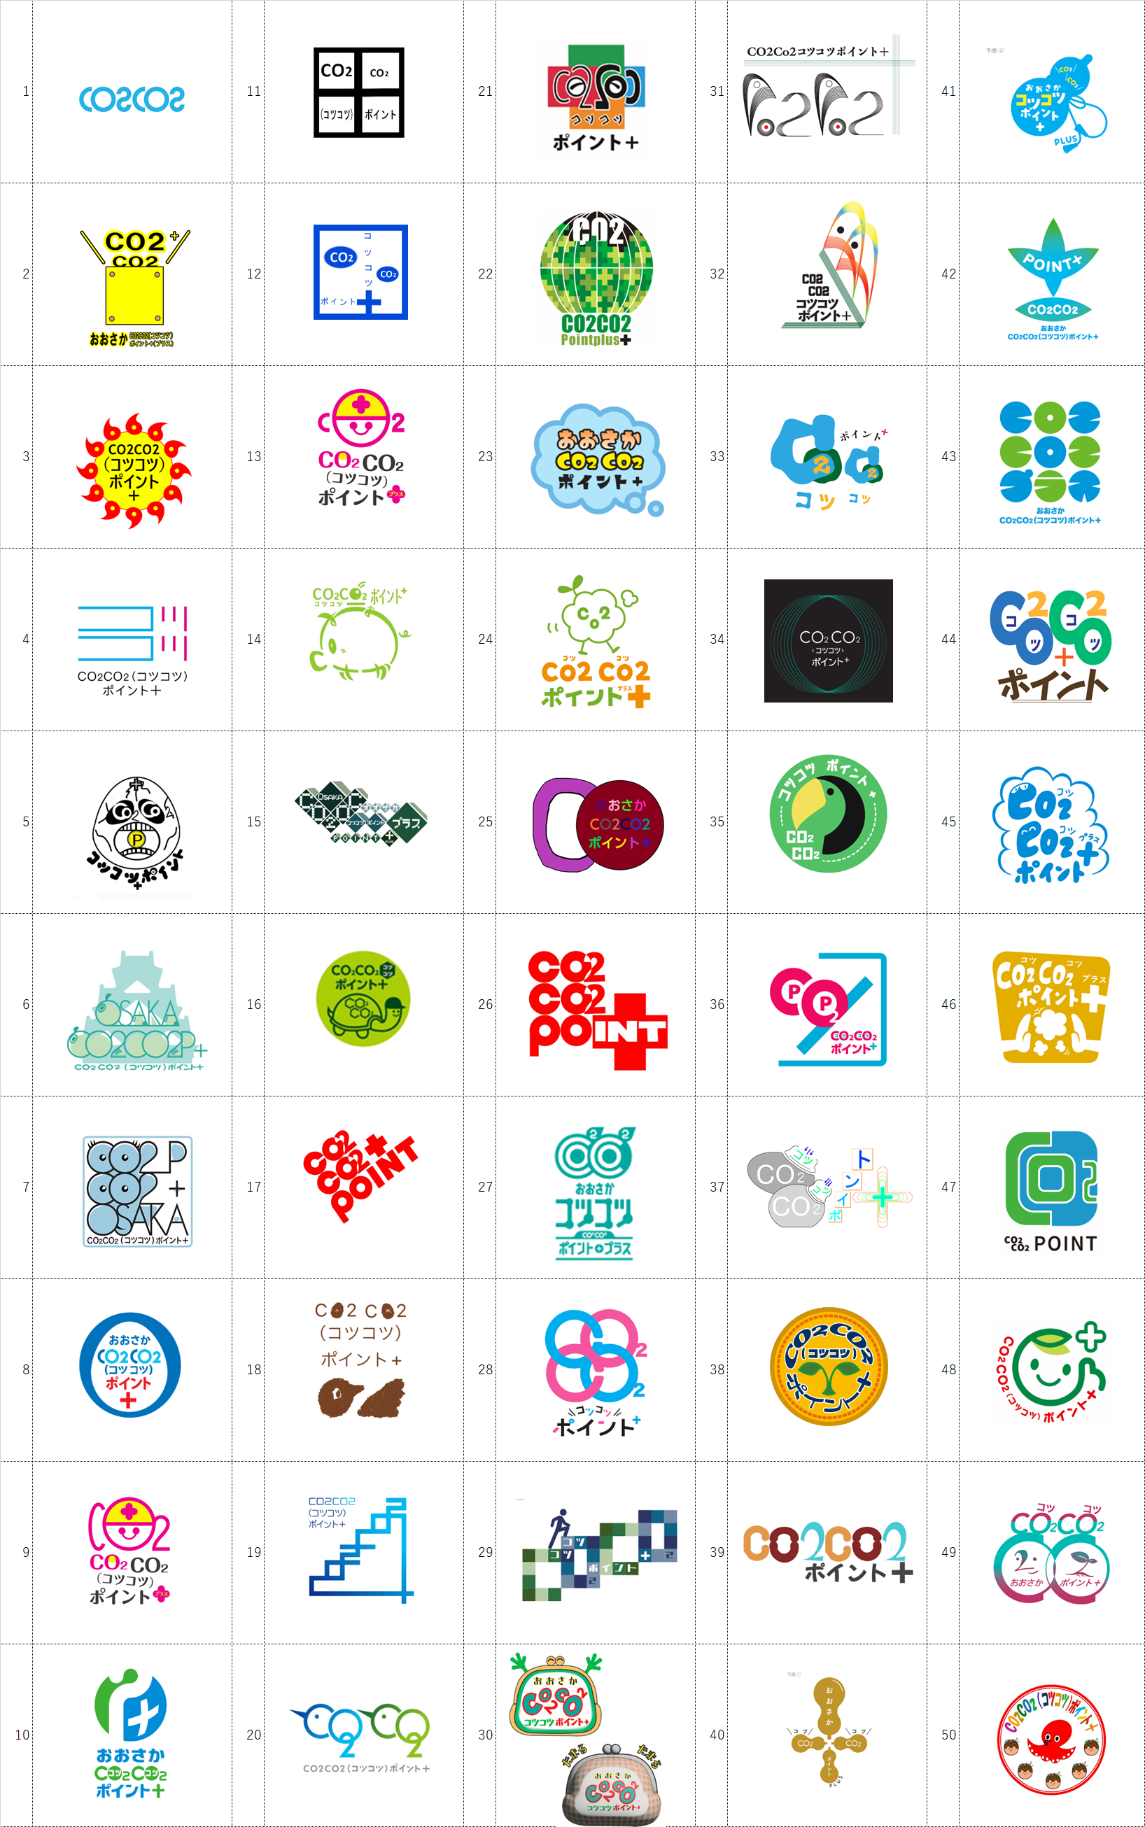

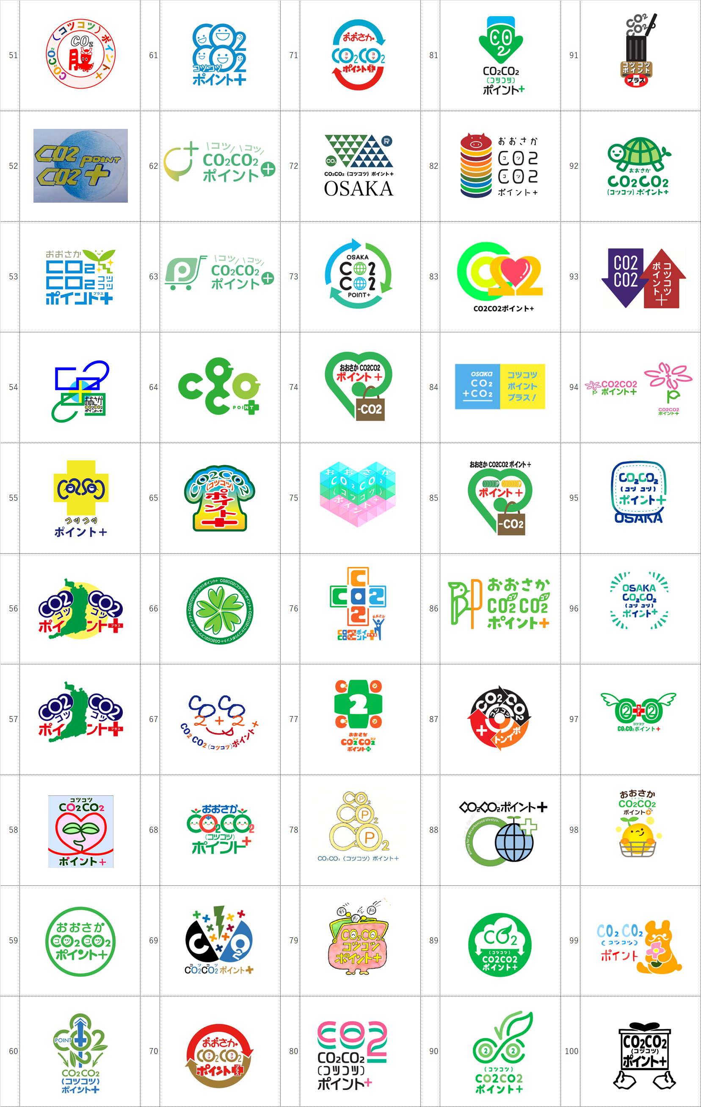

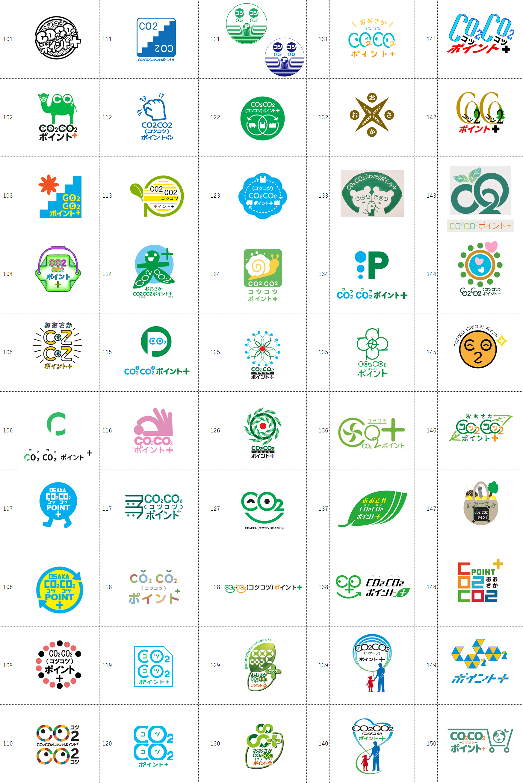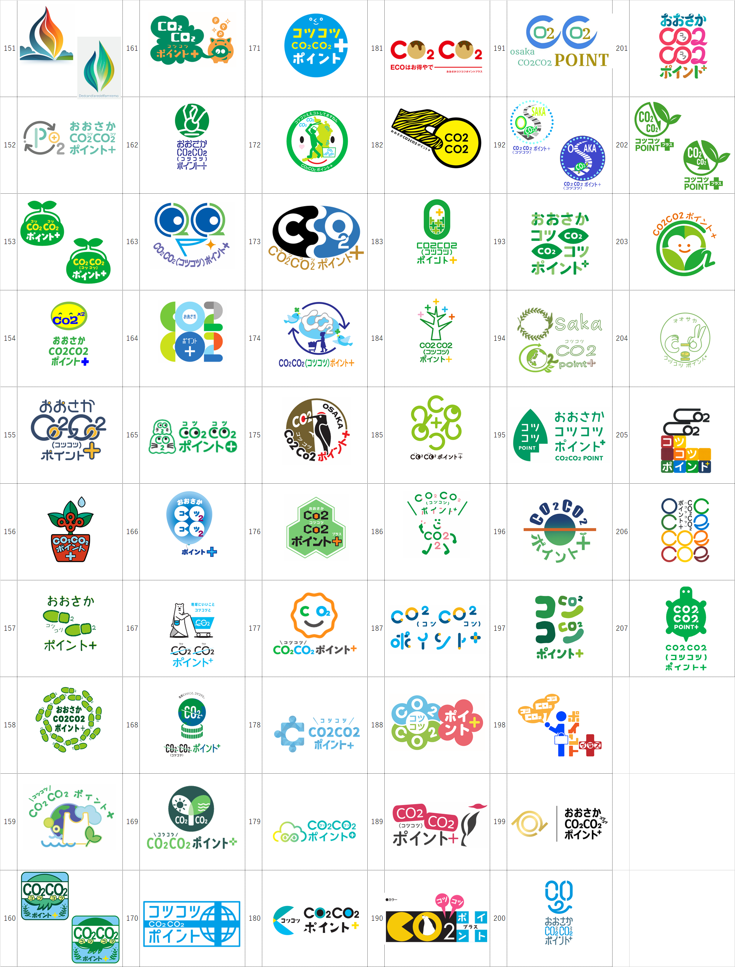

 | ロゴマーク説明
01 | CO2CO2という文字をシンプルに造形化し、独自性を持たせたロゴです
02 | ポイントが次々に生み出される様子を表現しました。シンプルながらも存在感のあるロゴマークにするため、形状や色をインパクトのあるものにしました。単純だからこそ、飽きのないデザインとなり、多くの人々に愛されてほしいという願いを込めました
03 | 大阪府の英頭文字「O」を炎の形にして時計の文字盤風にイメージし四六時中CO2を消滅することでポイントが貰える事を図案化しました。また縮小サイズでも目立って府民の意識が高まる様シンプルにしました。
04 | 大阪府の脱炭素・エネルギー政策を推進させるグラフのような図形で耳に残り響きの良いカタカナのコツコツをモチーフにシンボライズしました。マークはながーく、脱炭素をコツコツと続ける実行の旗印を目指します。
05 | コツコツポイント＋をそのままデザインしてみました。  フクヨカに見える骸骨（コツコツ）がコツコツポイントを咥えています。そして、目はCO2CO2の字に成っています。  インパクトと可愛らしさを表現しました。
06 | 【イモムシ】地球に生きているのは人間だけではなく。花や草木なども生きていることを連想しやすいように、また「コツコツ歩く」イメージのあるイモ虫をモチーフに、イメージを膨らませました。靴にも気を配るイモ虫です。キュートに仕上げて子供にも親しみやすい工夫をしています。大阪城を背景にしています。
07 | 【あおいろ】人の顔のようにしています。ピュアな瞳にすることで「誰か（未来）にみられている感覚に。自分にとってCO2のイメージが青系統の色でした。
08 | イニシャル「O」をモチーフに新たな制度が生まれるイメージの卵のかたちにデザイン。
09 | 「CO2」をツインテールの女の子のように見立てたシンボルマークです。「O」の円は上下に分割して、下部が通常ポイント、上部は「+」マークを付けて上乗せされるポイントを意味しています。さらに下部は購入をイメージした「買い物鞄」と「笑顔」の両方に見えるようにしました。脱炭素に寄与する商品を選んで購入することで、地球も人も得して笑顔になるポイント制度であることを表現しました。
10 | 「O（Osaka）」 と「P（Point）＋」の文字をモチーフに、脱炭素に寄与する商品選択を促進するためのシンボリックなロゴマークとしました。全体に自然を連想しやすいカラーと地球のイメージを 重ねました。
11 | CO2を減らす事を視覚的に分かりやすいよう、文字を小さく変化させました。プラスは文字を使わず、真ん中に持ってきたのがポイントです。
12 | 空気中に浮いてるCO2が、減っていく状態が視覚的に分かりやすいように。そして、一度見た方が印象に残るよう描いてみました。
13 | 「CO2」をツインテールの女の子のように見立てたシンボルマークです。「O」の円は上下に分割して、下部が通常ポイント、上部は「+」マークを付けて上乗せされるポイントを意味しています。さらに下部は購入をイメージした「買い物鞄」と「笑顔」の両方に見えるようにしました。脱炭素に寄与する商品を選んで購入することで、地球も人も得して笑顔になるポイント制度であることを表現しました。
14 | コツコツ貯めるというイメージで「CO2おおさか」の⽂字で出来た豚の貯⾦箱をモチーフにしました。  ⾊は脱炭素のイメージで⻩緑⾊にしてありますが、他の⾊で使⽤していただいても構いません（その他の部分も適宜修正していただいて構いません）。
15 | コツコツとCO2を減らす活動をしながら、コツコツとポイント（活動）を増やす  コツコツ頑張る働きアリをイメージしました。
16 | 脱炭素がテーマとなっておりますので、脱炭素をイメージできるモチーフとしてカメのゆっくりとした動きが脱炭素のテーマと合致していることと、さらに「コツコツ」というキーワードにも、カメの動きと重なっているのでモチーフとして選びデザインしました
17 | ロゴタイプの文字を右斜め上に傾け、この事業が発展していく様子を描いています。 “CO2”のロゴタイプを目立つ様に、“O”と“２”を部分的に重ね合わせて、その部分を白抜きにしました。 “CO2”のロゴタイプは二つを平行に並べました。 “+”の記号は下側の“CO2”の並びに配置しました。 “ポイント”は英語表記し、やはり上の“CO2”のロゴタイプに平行に配置し、全体のバランスが整う様にしました。 色は目立つ赤としました。
18 | CO2の「O]をたまごに見立てました。  親鳥とたまごが呼応し、脱炭素への道を歩むことをイメージしました。
19 | CO2CO2のロゴタイプになります。コツコツとポイントを貯めるイメージで階段状にデザインしました。  アクセントになるよう右下に＋のモチーフを入れています。  脱炭素促進により二酸化炭素排出が減ることで、再び美しい地球がよみがえることをイメージしてブルーグラデーションで構成しました。
20 | 鳥のつつく「コツコツ」という行動とCO2CO2の読み方「コツコツ」がリンクするように「CO2」のスペルで鳥を構成しました。  「もずやん」も鳥なので大阪の人たちに親しまれるロゴになれば嬉しいです。  カラーはきれいな空気を表すブルーと豊かな自然を表すグリーンで構成しました。
21 | CO2CO2の鏡文字が人の顔。反面教師と昔より言われています  人の振り見て我が振り直せ  バックにはプラスのカラフルな図柄  様々な物を節約し 行儀よく纏めましょう  毎日 こつこつ コツコツと・・・。  みんなでやれば きれいなおおさかに・・・の思いを込めてデザインしました。
22 | 今回の脱炭素ポイント付与制度普及事業により、CO2CO2ポイントを貯める事により、地球の炭素は減り、炭素に対し、それを負担する増えていきます。その様を図案化しました。ポイントは緑につながるのでグリーンの+で表現しました。
23 | 「CO2CO2（コツコツ）ポイントを広くアピールするため、シンボルとなるロゴマークのデザインということで、たくさんの方々の記憶に残るよう、できるだけポップに明るく爽やかな“CO2”をコツコツためたくなるようなロゴを目指しました。
24 | 「環境のために、自分たちの楽しくポイントがためられる」がコンセプトです。CO2の顔をした、コツコツ歩くキャラクターをシンボルに、ポップで読みやすいロゴタイプを組み合わせて、誰でも親しみやすい印象に仕上げています。ポイントシステムは覚えやすいことも大事だと思うので、それも狙いキャラクターロゴにしました。
25 | 「C」と「О」をくっついて、「О」の中に「おおさか(上)CO2CO2(真ん中)ポイント＋(下)」を組み合わせ、カラーな文字化にしてカラフルなロゴとして表現しました。
26 | “CO2”のロゴタイプを目立つ様に、“O”と“２”を部分的に重ね合わせて、その部分を白抜きにしました。 また“C”と“O”の形状は真丸としました。 “ポイント”は英語表記し、“Ｐ”の丸部分も真丸としました。 ２つの“CO2”を縦に並べ、その下側に”POINT”を配置し、６つの丸が綺麗に並ぶ様にデザインしました。 ”POINT”の右側に“+”の記号を配し、その中に“INT”の文字を入れ込み、白抜きにしてアクセントとしました。 色は赤としました。
27 | CO2CO2を使って大阪府の府鳥「もず」の目をアイキャッチにしました。しかも年輪と葉のイメージも含み、脱炭素へ向けた取り組みを表現しています。  ロゴはコツコツ取り組む、コツコツポイントを貯めていく様子を、コツコツ進む双六のコマをモチーフにデザインしました。  単に＋表記だけにせずしっかり読めるようにプラスを付けています。こうすることによって通常ポイントに上乗せされるポイントとしての機能を明確にしています。  色は爽やかなグリーン1色でイメージの統一を図ります。
28 | CO2の文字を重ね、円が繋がるデザインにすることで、脱炭素ポイント活動がこつこつ積み重なる様子や、より良い未来に繋がるイメージを表現いたしました。また、カラー版では、ピンク色で炭素の熱、水色でクリーンな空気を表し、環境配慮型消費行動によって、二酸化炭素排出のバランスが取れる様子を示しながらも、より多くの人に親しんでいただけるよう、ポップかつ爽やかなデザインを意識して作成いたしました。
29 | 「コツコツ」という言葉から階段を連想したので、CO2CO2をブロックにし、階段になるように表現しました。そして、人が登っていく姿を入れることで、「コツコツ」感を強調しました。また二酸化炭素は緑や青のイメージだったので、ポイントを貯めると地球に優しいと思えるような配色にしました。
30 | 説明なし
31 | 「CO2CO2」を何重もの線で表現することで一つの買い物からどんどんポイントが貯まり環境も良くなることを表現しました。そして「C」をキツツキにすることでよりコツコツ感を表現しました。そして＋を緑で表現することで環境に配慮していることを表現しました。
32 | キツツキで「C」、キツツキの目で「O」、キツツキの下線(赤色から緑にかけて)で「2」を  表現しました。さらに書体をカクカクしたものにすることでキツツキのコツコツ感を表  現しました。
33 | コツコツというのは、地道に繰り返し行い成果を出すという意味なので、同じ漢字が繰り返される時に使う”々”を反転させたイメージでCを作りました。  またコツコツを漢字でかくと兀々と書くので、”々”という字がピッタリでした。  右から段々大きくしているのもコツコツ脱炭素化して行こう、ポイントをコツコツ貯めて行こう、という意味を込めています。  他の文字は、可愛い雰囲気でCにも似た感じで、馴染みやすいようにという思い出作りました。  ポイントの文字はpopな感じで少し孤を描いて、「ポイントが何？」と、とりあえず目についてもらえるようにしました。  コツコツ積み重ねるのが大事なので、CO２の文字も重ねてみました。
34 | 大きく工夫したことは、スタイリッシュなデザインにしたことです。  理由としては、既にポイントシステムユーザーが比較的多い、アパレル関係の事業者・消費者に普及しやすいデザインにすることで、他の分野でも芋づる式に認知度を高められると考えたからです。  デザインの構成としては、主にCO２の分子構造を疑似化しました。また、両側を層にすることで「コツコツ感」、層の色を青と緑にすることで「環境配慮型消費行動」をイメージしました。  (カラーパターンのロゴ背景は、黒です。)
35 | 環境に配慮した商品についてなので平和を尊重して⿃をイメージしました。  ⿃がコツコツとくちばしで鳴らす⾳と合わせて、コツコツと消費者にポイントが貯まり⽣活を豊かにできますようにと考えております。  配⾊はエコを表現した緑⾊にして明るくしました。  広くこのロゴがシンボルマークになれることを願ってます。
36 | コツコツ（貯める）から「貯金箱」をモチーフに表現しました。  貯金箱の外枠は「コ」、「ＣＯ2」のポイントは投入口と合わせて「ツ」の文字にもなっていて、「コツ×２」とポイントを貯めています。  カラーにはピンクとブルーの２色を採用し、ＣＯ2（ピンク）が減りクリーン（ブルー）になる様子を描きました。  文字数が多いロゴは一体的に整理し、展開例や単体での使用も考慮しています。
37 | Co2削減は簡単ではなく、ほんとうにコツコツしか実現できそうもない。こつこつとポイントを貯める  イメージで作図しました。
38 | プラスされる脱炭素ポイントを硬貨イメージでデザインしています。  中央に緑の植物と微笑む人を重ねて脱炭素による快適な環境保全を表しています。達成に寄与されるSDGsゴールの中からデザインが引き立ちそうなカラーを代表して3，7，9，12，13，17版のゴールドカラーで配色しています。
39 | ポップなイメージで親しみやすい感じにしました。よろしくお願いします。
40 | 豊臣秀吉の馬印。  戦に勝利するたびに馬印の瓢箪を増やし、いつしか成功の象徴、千成瓢箪になったと伝えられる。  Co2をコツコツ貯めて大きくする  太閤秀吉の気持ちにあやかってデザインしました。  （千成-①、千成-②共通）
41
42 | おおさかCO2CO2ポイント+のロゴマークを考えるにあたり、脱CO2の意味でマイナス「-」と、ポイント+の意味で「+」をモチーフにしました。  -と+を太陽の光を受けて、伸び伸びと成長する葉のカタチにしました。水色は、清々しい空気を、緑は豊かな自然を表現しています。CO2を押さえて、ポイントを増やすイメージのロゴマークです。
43 | おおさかCO2CO2ポイント+のロゴマークを考えるにあたり、大阪の名物「たこ焼き」をモチーフにしました。たこ焼きが９個並んでいます。上から横読みで「CO2」「CO2」「プラス」のカタチにして、「コツコツプラス」と読みます。清々しい空気の水色と、豊かな自然の緑を配色。チョットつまんでみたくなるような、大阪らしさが感じられるロゴマークです。
44 | まず、脱炭素型の消費行動を促進することは、どういう事かを資料から考えました。  SDGsは、新聞でもよく取り上げられていて目にする言葉です。  その中から大阪は、４，７，８，9，11，12，13，14, 15, 17の目標に取り組んでいます。  そのことから、「CO2CO2コツコツ」を分かりやすくデザインする事を心掛け、 組字にして表現しました。色は目標の番号色を参考にしました。  また、ポイントの文字は、リズミカルな感じを考え、楽しくポイントを貯めていくことを意識しデザインしました。
45 | 「脱炭素ポイント制度」ということばの硬いイメージを崩して、やわらかく親しみ易いデザインを心がけました。  マーク全体のフォルムで二酸化炭素を表現しつつ、思わずマークに目がいってしまうようなかたちを意識しています。
46 | 「脱炭素ポイント制度」ということばの硬いイメージを崩して、やわらかく親しみ易いデザインを心がけました。  炭素をギュッと小さくしているイメージを入れることで、どのような制度の内容なのかをわかり易く表現しています。
47 | 環境問題について共通認識の多い地球をモチーフにしました。  配色はヒトが地球をイメージする場合、地球儀などに用いられている青とグリーン（海と大陸）を配色、ハレーションを起こさないように輪郭線に白を用いています。  ロゴの形状は現代の人が見慣れているスマホなどのアプリを連想させる柔らかなラウンドがある四角にしています。また、心理学的にヒトが見慣れたモノことに対して親近感や好印象を抱く単純接触効果を意識しました。ユーザーはこれらの知見を潜在意識の中に宿していると考慮し、本ロゴも容易に受け入れてもらえるように形状、色合い共に意識してデザインしました。
48 | CO2の頭文字 C をモチーフとし擬人化、ポイント＋の ＋ を指差して脱炭素ポイント制度の促進をアピールしています。  また擬人化する事で、事業者、府民の皆様への親近感を表すとともに、制度が広く普及する事をPRしています。  額の葉っぱは自然豊かなグリーン社会の実現を表しています。
49 | ＣＯ２ＣＯ２をロゴにわかりやすく取り入れたいと思い、cとおoを重ね、中のイラストに2を使いながらデザインした。左は顔の花の部分に2を。右は葉っぱと枝から土の部分までに2がある。  みんなが環境に優しくなりますようにという願いも込めて、中を笑顔と葉っぱのデザインにした。  白黒でもわかりやすいようにシンプルなデザインになっており、カラーの方は笑顔の色としてピンク、エコの色として水色の二色で、関わりをイメージして、グラデーションで塗った。
50 | 大阪市が脱酸素型の消費行動促進する施策を、大阪の代表的なグルメ「たこ焼き」をモチーフに表しました。食い倒れのまち・大阪の人は、ボケとツッコミが天性的に備わっていて「おおさかCO2 CO2」も洒落た表現です。ロゴ文字は、SDGＳに示された17カラーで表し、脱酸素に寄与する促進制度を広くアピールするものです。一家に一台はあると言われるたこ焼き器と同じように、ゼロCO2促進に親しめるマークと思われます。
51 | 大阪市が脱酸素型の消費行動促進する施策を、大阪の代表的なグルメたこ焼きの「たこ」をモチーフに表しました。食い倒れのまち・大阪の人は、ボケとツッコミが天性的に備わっていて「おおさかCO2 CO2」も洒落た表現です。脱酸素の「脱」を「たこ」の絵でアレンジ。ロゴ文字は、SDGＳに示された17カラーで表し、本制度を広くアピールするものです。たこ焼きはソウル文化として親しく、脱CO2促進に親しめるマークと思われます。
52 | 消費者が、このマークを付けた製品を買うことで脱炭素を促進し、温暖化を防ぎ、地球上をセーブしている意識が持てるように、青い美しい地球をバックに配した。そして視認性がいいように色を目立つ黄色にして、CO2CO２ポイントをアピールした。
53 | 文字をコツコツ積み上げるフォルムにすることで、  コツコツポイントが貯まるイメージに。  またこの取り組みが、地球環境保全となり、  輝く未来へとつながっていくイメージを表現しました。  配色のブルーは水や空気を、グリーンは植物を象徴しています。
54 | 脱炭素型の消費行動でポイントが貯まる嬉しさを表現しました。  CO2排出が少ない商品の購入で、環境に優しい、ポイントが貯まって自分も嬉しい。  そんな気持ちを青色の線で笑っている表情にしました。  笑顔の反対側の緑色にて事業者を表し、同じく環境に貢献して笑顔になっています。  全体的に見た時に、水色の中心で地球を描き、その中央に矢印にてライフサイクルの意味を込めました。また黄色の線で「＋」に見せ、青色の線で「CO２」の文字を一筆書きで表しました。  その反対に緑色の一筆書きでは「eco」に見えるデザインにしました。  みんなが取り組める想いを込め、四葉のクローバーにも見せています。
55 | CO2CO2の鏡文字が人の顔 『脱炭素コツコツフェース』です。  バックにはダイナミックなイエロープラスの図柄  脱炭素ポイント付与を印象付けしています。  毎日 こつこつ コツコツと  みんなでやれば、きれいなおおさかに…の思いを込めてデザインしました。
56 | 大阪府の地形を中央に配し、生産、流通、使用等のライフサイクルの各家庭における、CO2排出が少ない商品を搬入した消費者にアピールする為、中央に配した地形に「CO2 CO2」をわかりやすく、ルビ（コツコツ）をくっつけて、ポイント＋を赤色で大きくアピールし、世界へ情報を発信する姿を表わす。
57
58 | 【シンボルマーク】 ハート型の赤い糸は、環境配慮型消費行動の原動力となる、地球に対する思いやりの精神(ハー ト)を表しています。また、その精神と美しい自然環境が、我々の世代から次の世代まで赤い糸の ようにしっかりと繋がっていくように、という願いも込められています。 ハートに守られてにっこりとほほえんでいる小さな緑色の芽は、環境配慮型消費行動によって守ら れた美しい自然環境を表しています。  背景の青色は、地球の美しい青空を表しています。  【ロゴタイプ】  大きく見やすいフォントを採用しました。 色合いは、すでに啓発資材で配布されており馴染みのあるロゴの色に寄せました。 豊かな自然環境を表す深い緑色と、地球への思いやりの心を表す赤みのかかったピンク色です。  なお、モノクロ二値にしても線が綺麗に出るため、単色やモノクロでも使用可能です。
59 | 全体をおおさかの英字イニシャル「Ｏ」を正円として囲んでいます。  その正円をそれぞれの文字のアクセントにも使用しています。  CO2のCOの中にコツコツの文字を入れて意味を分かりやすくしています。  カラーは自然・環境を表現した緑色一色としました。
60 | 環境保護の象徴として緑の葉をロゴの一部に取り入れ、CO₂削減していただいた方、方々にはポイントが増えますよとの意味でプラス（+）に矢印を付けて表現してみました。（2色で作りましたが1色でも可能なデザインです）
61 | 笑顔溢れる街へ。 かわいい、優しい、親しみやすい！ CO2CO2のマークは人がワイワイ集まり楽しんでいたり応援したり、 盛り上がっているイメージ。 CO2の削減に貢献でき、ポイントもさらにプラスされてみんなが笑顔になる。 笑顔が笑顔を引き寄せます。 カラーはクリーンで爽やかなイメージ。
62 | カーブ部分がC、突起部分を含めた全体のシルエットがPを表しています。 Cの空間は広めにとり、何か貯まるような空間を作りました。  簡単なデザインで、覚えて貰いやすいことを目標に制作しました。 全体的に丸みを持たせることで親しみやすさを表現しています。
63 | 買い物カートのデザイン。  籠部分を葉のようにし、環境に配慮した買い物をしていることを表現しています。
64 | 【シンボルマーク】 ハート型の赤い糸は、環境配慮型消費行動の原動力となる、地球に対する思いやりの精神(ハー ト)を表しています。また、その精神と美しい自然環境が、我々の世代から次の世代まで赤い糸の ようにしっかりと繋がっていくように、という願いも込められています。 ハートに守られてにっこりとほほえんでいる小さな緑色の芽は、環境配慮型消費行動によって守ら れた美しい自然環境を表しています。  背景の青色は、地球の美しい青空を表しています。  【ロゴタイプ】  大きく見やすいフォントを採用しました。 色合いは、すでに啓発資材で配布されており馴染みのあるロゴの色に寄せました。 豊かな自然環境を表す深い緑色と、地球への思いやりの心を表す赤みのかかったピンク色です。  なお、モノクロ二値にしても線が綺麗に出るため、単色やモノクロでも使用可能です。
65 | 青々とした見上げる大木をデザインして脱炭素による快適な環境保全を表しています。大木にさりげなく笑顔の目を加えてプラスされるポイントの嬉しさをも表しています。太い幹と茂る大木の中に制度名を入れることでよりインパクトの強いものを狙いました。
66 | ①省資源、省ごみ②温暖化対策③リサイクルの容易性④ユニバーサルデザイン視点⑤環境対応表示の有無  上記5店を円内表記委のハートに変え意味を持たせました。  「環境にやさしい」を重点に、グリーンを表現のベースに用い、視覚的にも「やさしい」ロゴマークの提案をいたします。
67 | 「CO2CO2ポイント＋」という文字をベースに、楽しくお買い物をする人の顔を表現しました。  Pの部分は「得しちゃった」と舌を出していることで、明るい大阪の人らしい表情にすることができたと思っています。  文字をマークに組み込むことで「CO2CO2ポイント＋」という名前が人々の記憶に残りやすく、はっきりした色合いで力強さを感じさせることができるかと考えています。
68 | 脱炭素ポイント制度 おおさかCO2CO2（コツコツ）ポイント+ をイメージアップする地球の緑豊かな自然環境を府民の交流を“笑顔”で表し、多様な脱炭素への連携による生産・流通・使用等のCO2排出が少ない商品・サービスを購入した方に対して利用店舗の通常買い上げポイントをさらに付与し、脱炭素に寄与する商品選択を促進する「おおさかCO2CO2（コツコツ）ポイント+制度」の普及を広げ更なる発展・向上する輝かしい未来像をアピールしています。
69 | 二酸化炭素にくさびを打ち込むデザインにより、過剰な発生を抑制し、炭素と酸素の分離を促進する取り組みをシンボライズしました。そこから飛び出してくる「＋」は、本制度が目指すＳＤＧｓの10ゴールのうちの９ゴールの色です。ロゴはシンプルで読みやすいゴシック体で、「ポイント＋」には残っているもっとも身近な12「～つかう責任」カラーを使用しています。  全体として、メッセージが伝わりやすいロゴマークです。
70 | おおさかのローマ字頭文字「O」をモチーフにCO2排出が少ない商品を提供する側と、それを購入する側（消費者）を循環サイクル（矢印）で表現しています。  文字の中に小さなルビ文字を配し、読みやすく楽しい印象に残るよう心掛けデザイン化。
71
72 | メインに大きな三角を２つ配置し、下向きの三角でCO2の削減、上向きの三角でポイントアップを表現して、事業の内容をシンプルに表しています。色目はSGDs17の目標の13番と17番の色を使用して、事業の内容をより理解できるように工夫しています。また２つの三角には再生の意味を持つ鱗紋を使用し、地域及び地球環境の再生の願いも込めています
73 | 「CO2CO2（コツコツ）ポイント」は、環境配慮消費行動促進に向けた脱炭素ポイント付与制度普及事業との内容を考慮し、表現しました。  CO2の「O」を地球環境や環境を表す、「地球アイコン」を組み込み、現代的で誰からも愛される柔らかいポップな自体と共に、リサイクルを表す矢印でぐるっと囲み、環境もポイントもぐるっと、コツコツ努力し貢献すれば自分に戻ってくるというニュアンスを表現しております。
74 | グリーンのハート(環境に優しい）をモチーフにポイントの(P)にも表し、（―CO2)のロゴの入った買物バッグ「脱炭素につながる商品やサービスの購入をした」を持った姿と「おおさかCO2CO2ポイント+」のロゴを組み合わせて表しました。
75 | ポイントをコツコツためるイメージをキューブを積み上げる形で表現しました。  キューブのカラーは、ピンク→人の気持ち（ポイントをためる【行動】）、緑→エコ、青→空気が綺麗になるの3点のイメージで構成。  積み上げたキューブが最終的にハートに見えるように作成し、目に留まりやすいようにポップなカラーで構成。  みんなで空気をきれいにするという意味でもハートがふさわしいかなと思いデザインしました。
76 | プラス（十字）の中にパズルピースのようなCO2CO2を配置し、脱炭素を目指し、気候変動問題に取り組む大阪府、  大阪府民のやる気を人型アイコンで表現しました。
77 | 大阪名物の丸いたこ焼きのようなモチーフでCO2CO2とプラスのロゴとして親しみやすいデザインにしました。  ひと目で分かる大阪らしさで普及されやすいユニークさを意識しました。
78 | CO2の「C」の文字で手、「O」の文字でポイントを描き、ポイントを手でゲットしていることを表した。さらにCO2のもp字を積み上げることで「ポイントをコツコツためよう」ということを表現した。
79 | 脱炭素の消費行動により脱炭素ポイントがドンドンサイフに溜まる様をデザインいたしました。  愛されるマークであり、よきアイキャッチャーになると思います。
80 | 脱炭素ポイント制度の普及により削減されるCO2の排出量を、重なるCO2の造形でコツコツと少しずつ減少して行く推移イメージで表現し、その結果生まれる生活者の安心・安全な暮らしによって生み出される、人々の笑顔をデザイン化しました。
81 | 脱炭素ポイント制度をより幅広い層に親しみ易く訴求するため、CO2の文字をキャラクター化し、削減のキーヴィジュアルである矢印形に纏めました。CO2削減君は削減のよろこびをバンザイの形で歓迎しています。  頭部はCO2削減による澄んだ空を表現しています。
82 | ロゴマークは、”ポイント”を象徴的に表現できるメダルをモチーフにして、SDGsのゴール達成に寄与する10項目の色を使用した。ポイントの頭文字「p」に因んで、貯金箱のイメージもある豚(PIG)もキャラクターとして加えた。  ロゴタイプは、誰もが親しみやすい雰囲気のフォントを使用し、ロゴマークとマッチングさせた。
83 | コツコツ物事を成し遂げていけばたくさんの愛が生まれる。
84 | 商品・サービスを購入した際にもらえるポイントが、脱炭素ポイントがさらに貰える＝「貯まる」という意味をこめて、計算手法の筆算の形にしたシンボルロゴマークをデザインし提案します。  青色は脱炭素社会のクリーンな社会を、黄色はポイントが貯まる楽しさをイメージしています。
85 | ハート(環境に優しい）をモチーフにポイントの(P)にも表し、（―CO2)のロゴの入った買物バッグ「脱炭素につながる商品やサービスの購入をした」を持った姿と、ハートの中にグリーンのポイントとイエローのポイント、「ポイント+」のロゴを「おおさかCO2CO2ポイント+」のロゴを組み合わせて表しました。
86 | 「CO2」を「コツ」と読むのが特徴的なネーミングなので、ロゴタイプは、葉っぱのエコモチーフで「コツ」を強調しています。  ポイントを表す「P」と「キツツキ」から構成されたシンボルマークは、キツツキがポイントをコツコツするイメージを表現し、消費行動の促進につながると考えます。
87 | 生産・流通・使用のライフサイクルのイメージと継続してこの制度を続けていただくために矢印サイクル調のデザインをベースに各タイトルをデザインレイアウトしました。
88 | ライフサイクルをイメージした円と、エコな地球をイメージしたものを組みわせたデザインにしました。円には「脱炭素のライフスタイルを目指して」という言葉を英語で入れ制度の目的がシンボルマークだけでも伝わるようにしました。また、全体の形からCO＋という文字が見えてくると思います。私は「コツコツ」という響きが魅力的だと思ったので、ロゴタイプにはこの音を連想できるような角ばったデザインを取り入れました。
89 | 親しみやすいよう、可愛らしいデザインにしました。  CO2をイメージして制作いたしました。また、C02を下げようというモチーフでロゴマークとして使いやすい様なデザインにいたしました。
90
91 | 炭素であるCO2を脱する行為をゴミ箱へ捨てる図解デザインで表現し、買い物後のレジスター精算機でポイントがプラスされて受け取れるところを高齢の消費者にも見てわかりやすくイラストロゴでデザイン表現しました。
92 | 甲羅が地球でシッポが双葉の、環境配慮型消費行動をアピールし、地道にコツコツと努力する「亀」をモチーフに、脱炭素につながる「CO2CO2 (コツコツ)ポイント+」を親しみやすくイメージしました。
93 | 下向きの矢印はCO2の削減を、上向きの矢印は、そのことによって得られるポイントの上昇を表現しております。
94 | おおさかコツコツポイント+のキーワードを『CO2CO2』・『+』・『P(Point)』の3つの要素に分解し、『花』のイメージにデザインしました。  『花』にした理由は、下記の2つの理由からです。  ⒈脱炭素から環境意識を訴求するように。  ⒉店舗で使用することを目的としているため、ポジティブや安心感を感じてもらい親しみやすいロゴになるように。  カラーもピンクと黄緑色で優しさと親しみ易さから柔らかい印象を狙っています。
95 | 外枠はOSAKAの頭文字の「O」をモチーフにデフォルメした、「ぐるっとリサイクル」「リユース」などを抽象的にして、スタイリッシュでシンプル且つ、先進性、信頼性、人との繋がりのあるロゴ、見ていただいた方の記憶に残る印象性と視認性を意図したデザイン設計です。  フォント全体に丸っこくアレンジし、「やさしく」「ワクワクする」与える印象で、「脱炭素ポイント制度」にふさわしい書体になっております。
96 | 「繁栄」「幸運」という意味がある八角形をモチーフにし、  スタイリッシュでシンプル且つ、先進性、信頼性、公式感のあるロゴ、見ていただいた方の記憶に残る印象性と視認性を意図したデザイン設計です。  フォント全体に丸っこくアレンジし、「やさしく」「ワクワクする」与える印象で、「脱炭素ポイント制度」にふさわしい書体になっております。
97 | CO2を一つにまとめてそれを監視する「目」に見立ててみました。羽を持った両目で、いろいろな方向、角度からCO2を削減する「目」を持ちたいものです。そんな思いを込めたロゴマークです。
98 | 日常生活を送っていて環境問題を気にかけることは難しいと思いがちですが、本ポイントシステムを活用することで、消費者がCO2排出の少ない商品・サービスを選択することができ、日々のお買い物の延長線にその選択があることを表現するために買い物カゴの中にキャラクターを入れた温かみのあるカラーリングのロゴに仕上げた。親しみやすく楽しい印象を大切に、どなたでも気軽に未来の環境を思いやれるきっかけ作りのロゴを目指している。
99 | 環境を大切にする象徴として動物のクマが花を持っているデザインにしています。  またクマが花を持つ姿は消費行動を表しており、環境を考えた消費行動、生産を感じてもらえるようにしています。
100 | 環境配慮型消費⾏動をする意義は、未来に向けて綺麗な地球を残すためです。私たちが先代から受け取った地球を、⼦や孫の代、それ以降まで持続させようという思いは、彼らに対する紛れもない「愛」なのではないかと考えました。  このロゴマークは、プレゼントを渡しているようにも受け取っているようにも⾒えます。ポイントをもらうことができるというわかりやすい記号性に加え、受け取ったプレゼント（＝地球）を次の代へ渡していくという持続社会の最も⼤切な瞬間を切り取っています。
101 | 今までの「持続可能な社会」を⽬指す取り組みは、いわゆる「ていねいな暮らし」「意識⾼い系」といった⾼尚なブランディングばかりでした。今、ポイント付与という形で脱炭素を⽬指す取り組みにぴったりのロゴは、消費者に「環境配慮は難しいことじゃないよ」と伝えるロゴだと考えました。  円形は循環型社会を表しており、脱炭素への新たなイメージを親しみやすく⽬⽴ちやすいポップな字体でアピールします。環境配慮を⾝近に感じていただけたら幸いです。
102 | ラクダをマーク化。らくだのほのぼの感、のんびり感で、コツコツとポイントを貯めてゆくイメージです。CO2排出の少ない商品の購入で、ポイントをためてゆくことをラクダのこぶで表現。誰からも親しまれるように、キャラクター的な表現でマークにしています。自然や再生、安全、環境といったイメージのグリーン色を使い、商品のエコ感(脱炭素)を印象づけることで、消費をうながすマークを目指しました。
103 | CO2排出の少ない商品を購入し、コツコツとポイントを貯めてゆくイメージを階段状のマークで表現。ブルー色は、CO2をイメージし、購入ポイントが積み上がってゆきます。左上のオレンジ色は、花をイメージした形で、ポイントを積み上げた先の、脱炭素による、エコで明るく花咲く未来を表しています。脱炭素に寄与しながらポイントも貯まるイメージで、消費行動に繋がるマークを目指しました。
104 | さらっとした説明に、解るようで今イチ漠然感で飲み込みきれていない私ですが、そんな方も多いのが一般感覚かと。入り口としてやはりお買い物ポイントである事、わたしたちは興味関心を持たずにどんな取り組みが為されているのか知る事はありません。『CO2CO2ポイント+】が日々生活の奏で気軽にできる貢献である事、意識をするという効果も生まれると思います。デザインは、+とお買い物カゴをラフでポップに混ぜ込みました。
105 | “Co2Co2”で“こつこつ”と読むのがとても解りづらかったので  “Co2”の中に“こつ”を組み込んで、解りやすく表現しました。  また、中央の円を分割することで循環を表現しています。  カラーリングは、“脱炭素”のクリーンな印象と“水都大阪”の象徴である水をイメージしたブルーと、大阪の元気を象徴したイエローで明るい印象にしています。  ロゴの周りを黒い手書き風ラインで縁取ることでお年寄りから子供まで楽しめるポップなロゴとして仕上げています。
106 | 二酸化炭素”C”O2をカットする消費行動によって、ポイントが還元される様子を表現しました。ロゴタイプは小気味良さが感じ取れるように配し、府民の皆様に脱炭素ポイント制度が前向きに受け入れられてほしいという思いを込めました。
107 | コツコツとCO2削減に向かって歩いていければと歩く足のカットをデザインしました
108 | 文字の周りに循環イメージの矢印を配置し、「炭素循環」CO2が増えない「カーボンニュートラル」をイメージするデザインにしました。
109 | 縮小してもわかりやすいように、シンプルなものとしました。ロゴの周囲に炭素を表すポイントを円状に配置していますが、右側の一部を省略して、炭素の原子記号「Ｃ」に見えるようになっています。黒い色の炭素ポイントを、皆さんの協力で、淡い色（チラシ使用色）のポイントに変えていくイメージで、炭素を減らしていこうということを表現しました。ちなみに黒いポイントは６個ありますが、これは炭素の原子番号と同じです。
110 | おおさかCO₂CO₂ （コツコツ）ポイント＋のキャッチフレーズ「えらんで得する脱炭素!」  脱炭素につながる商品やサービスを選んでいる表情、視線を二つの「CO」で表現しました。  「CO」の色は、SDGｓに掲げる17のゴールのうち、本事業が達成に寄与する10ゴールの色を使用しています。
111 | 階段を上るようにコツコツと、CO2削減に取り組み、ポイントをためる様子をデザイン化しました。無暗に急ぐのではなく、コツコツと地道な努力をして長く続ける事が必要かと思います。
112 | コツコツと言う音から、ドアをノックする様子をイメージしました。「CO2削減から、新しい世界が広がる」その世界への扉を開けるためのノックです。
113 | 環境配慮型消費行動のイメージをロゴに反映させるため、緑を基調とし、自然を連想させる双葉を、ロゴマーク全体のかたちにした。  双葉の片方の葉は、「CO2CO2」の“C”と、「ポイント」の“P”を組み合わせたかたちにし、葉の中には、ポイントをイメージし、コインが積み重なる様子を表した。  「CO2CO2（コツコツ）ポイント+」 これは、ポイントを貯めることで、環境を守ることが出来る。  そんな思いをロゴに詰め込んだ。
114 | 大阪の大を子供に擬人化して足を葉っぱにした。  未来の子供たちに脱炭素社会をプラスしてクリーンな未来へとつなげよう。
115 | 「コツコツポイント」という名前なのでコミカルにキャラクターマークのようにデザインしました。  コツコツと貯めたポイントがたくさん貯まっていてビックリした表情をイメージしました。
116 | コツコツというと小さなものを少しずつ貯めていくようなイメージがわいたので手で小さなものをつまんでいるところを表現しました。  チリも積もれば山となるということばがあるように少しずつでも多くの方に知っていただけるようなメークになることを願っております。
117 | ロゴに関して、2点込めている想いがございます。  1. ロゴはカタカナの「コツコツ」を重ねたモチーフになっています。これはコツコツ行動を積み重ねて、このような行動が広まっていってほしいという願いがございます。  2. 1人だけの行動では、脱炭素は達成できないと思います。  そのため「コツコツ」の「ツ」は目をモチーフにして、色々な人が助け合って 行動するという意味を込めています。
118 | CO2の「O」を地球に見立て、そこから芽が出ているデザインにしました。  CO2排出が少ない商品を選択することで、環境保全につながるということを表現しています。  地球に優しいことを表現するため、優しい色合いを採用しました。
119 | 生産・流通・使用等のライフサイクルの各過程における CO2 排出が少ない商品・サービス に対して使用するロゴマークです。  CO2を2回繰り返す読みがコツコツであることを、COの中にコツを入れることにより消費者にも伝えやすく、事業者に使いやすいロゴを目指しました。  ロゴマークの右上をカットすることにより、視覚的にもCO2の排出が少ない商品・サービスであることをアピールしています。
120 | 生産・流通・使用等のライフサイクルの各過程における CO2 排出が少ない商品・サービス に対して使用するロゴマークです。  CO2を2回繰り返す読みがコツコツであることを、COの中にコツを入れることにより消費者にも伝えやすく、事業者に使いやすいロゴを目指しました。  CO2の四辺をカットすることにより、視覚的にもCO2の排出が少ない商品・サービスであることをアピールしています。
121 | 環境に心をくばる消費行動促進に向けた脱炭素ポイント付与制度普及のための顔を表現。老若男女の誰もが、一目でCO2排出商品のためのポイント運動だと分かる「脱炭素ポイントの顔」をシンボライズしたものです。  ★センター「P」は今、現在地球は温暖化で世界中で異変が起きています。今が大事です！コツコツとポイント（P)を集めて、クリアーな美しい自然一杯の地球になるように頑張りましょう。ということをシンボル化したものです。
122 | CO2削減のイメージであるグリーンをベースに、生産・流通・使用のライフサイクルを、工場・トラック・エコバッグのアイコンでデザインしました。
123 | 二酸化炭素ガスのモクモクしたイメージをベースに、生産・流通・使用のライフサイクルを、工場・トラック・エコバッグのアイコンでデザインしました。
124 | ワタシはこつこつカタツムリです。  脱炭素を何とかしようとたまにはスネイルこともありますがゆっくり確実に歩んでます。  CO2を「でんでん」無くすは無理ですが今日もカギューとガンバります。
125 | 「CO2」の「C」を組み合わせ、「Osaka（大阪）」の「O」をシンボル化。脱炭素型ライフスタイルへの変革のイメージを輝く太陽、きれいな水、そして茂る樹木を色彩で表し、脱炭素によって得られる美しい自然環境、美しい地球を表現しています。持続可能な社会の構築に向け、脱  炭素社会の実現に向けて、制度の普及をめざす「おおさかCO2CO2（コツコツ）ポイント＋」のロゴマークをデザインしました。
126 | 「Osaka（大阪）」の「O」をシンボル化。脱炭素型ライフスタイルへの変革のイメージを輝く太陽、そして茂る樹木を色彩で表し、脱炭素によって得られる美しい自然環境、美しい地球を表現しています。持続可能な社会の構築に向け、脱炭素社会の実現に向けて、制度の普及をめざす「おおさかCO2CO2（コツコツ）ポイント＋」のロゴマークをデザインしました。
127 | CO2の文字をカエルに見立て、明るく親しみのあるビジュアルで「お得感」を表すイメージでカエルの顔を表現。  カエルには脱炭素を実行することでポイントに「変える」、未来世界を「変える」という思いを込めました。
128 | CO2の文字をカエルに見立て、明るく親しみのあるビジュアルで「お得感」を表すイメージでカエルの顔を表現。  緑とオレンジのカエルが向き合ってウインクするようなユニークな構成で文字に取り込みました。  カエルには脱炭素を実行することでポイントに「変える」、未来世界を「変える」という思いを込めました。
129 | このロゴマークは、CO2を記載した葉っぱを描き、企業や家庭から出る二酸化炭素（CO2）の温暖化ガスを減らす活動を描くものである。一方で、森林によるCO2吸収分が多くなる考えを表現する図案でもある。森林によるCO2吸収分などと相殺して実質的な排出量をゼロにする「カーボンニュートラル」を表現している。緑あふれる住みやすい環境がつくられることを願ってのデザインである。
130 | このロゴマークは、CO2を記載した葉っぱを描き、森林によるCO2吸収分などと相殺して実質的な排出量をゼロにする「カーボンニュートラル」を超えるCO2吸収分を表現するものだ。これは、企業や家庭から出る二酸化炭素（CO2）などの温暖化ガスを減らす活動に裏付けられたもので、森林によるCO2吸収分が多くなる考えを表現している。緑あふれる住みやすい環境がつくられることを願ってのデザインである。
131 | 「おおさかCO2CO2ポイント」の取り組みを知った時、その内容から、みんなでポジティブに前に進んでいくというエネルギーを感じました。  そのことを表すためオレンジ色や黄色など元気の出る色を基調にしました。そして「CO2」の部分は、澄んだ空気を表す青色を使用しました。  ポイントは二つの「CO」を目に見立てて、楽しげに目を合わせているようにした部分です。この取り組みに参加する人たちの喜びを表現しました。
132 | 稲＝金＝ポイントのゴールドをシンボルカラーにCO2CO2（コツコツ）＋を日本人の主食※（米印）にデザインして、脱炭素社会の実現の為の人（生活）と環境との調和と当ポイント制度の理解と浸透を意図したロゴデザインです。
133 | デザインの説明:「CO2」の文字、数字を目鼻に見立てたクマのキャラクターを2匹、エコをイメージした葉っぱの形の中に配しました。
134 | コツコツと二酸化炭素の削減を青い丸で表現。  ポイントマークなので一般的によく使われている  「P」の字をデザインしました。
135 | 環境配慮行動は個人だけではなく、全人類が考えて行かなければいけない問題であると思います。  と同時に非常に難しく、深刻な問題でもあり、何をすれば環境配慮に繋がるのか分からないという人も多く居られるのではないでしょうか。そんな考えから親しみやすいイメージでCO2と+でお花の形にしてロゴマークにしてみました。よろこんでいただけるとうれしく思います。
136 | 脱炭素と聞いて環境への影響をまず思い浮かべました。「ゴミを減らす」「水、空気を汚さない」  人が生きていく溜めにはエネルギーは絶対必要であり、火力、原子力といった大きなパワーが必要になる場面も数多くある事でしょう。少しパワーは劣りますが、風力を利用したエネルギーは脱炭素の代表と言えるのではないかと思い、イメージをデザインしてみました。
137 | 環境配慮型消費行動を強くイメージさせるために緑色の葉をモチーフに全体をデザインした、ロゴタイプメインのロゴマークです。文字は完全オリジナルデザインで、「コツコツ」貯まってゆくポイントをイメージできるように、葉が重なるように仕上げました。
138 | マーク部分、名称「コツコツ・ポイント+」の英文表記の頭文字「C」、「P」、「+」をモチーフにポイントが貯まって、環境配慮に貢献できて喜ぶ笑顔を創りました。環境配慮型消費行動をイメージさせるためにカラーは緑色にし、「+」の背景を葉にすることで、環境配慮のイメージを強調しました。  ロゴ部分の文字は完全オリジナルです。
139 | 大阪府民、皆が今ある環境をより良いものとして未来の世代に渡せることをイメージして展開。父と子・娘が持つグラデーショングリーンブルーの三つの輪が未来の美しい地球の姿を現し、この「風船」が未来に向かって大きく膨らむ姿に多くの人が脱炭素の気持ちを確かなものとし、さらに大きく膨らみ、拡がってゆく運動の姿をデザイン。その「風船」の中に「CO2CO2・・・・」のロゴを配しこの運動をしっかりと強調した。
140 | 大阪府民、皆が今ある環境をより良いものとして未来の世代に渡せることをイメージして展開。父と子・娘が持つグラデーショングリーンブルーのリボンが豊かにさわやかにハートを描く姿に未来の美しい地球の姿を現し、この「リボン」が未来に向かって大きく膨らみ豊かな地球となり多くの人を包み込み、さらに大きく拡がってゆく脱炭素運動の姿をデザイン。その「リボン」の中に「CO2CO2・・・・」のロゴを配しこの運動を明快に表現した。
141 | Ｃｏ２Ｃｏ２をコツコツと読ませ、なんとなくコツコツという音をイメージさせるロゴですが、コツコツという音を連想させるためＣｏ２Ｃｏ２の文字を斜めに表記して、角張った文字の角で平面をたたきコツコツと音が連想するようにしてみました。
142
143 | 名称がコツコツという語感から歩いているイメージと道が連なっているのを思い浮かびました。  その考えから、コツコツ毎日取り組み続けるという意味合いを込めて、円形を使って螺旋のような形にしました。また、可読性を高めるために、スキマを作ってCO2の文字がが読めるようにしてみました。  環境に配慮した行動を心掛けるという意識的な心の芽ばえと、その行動によって環境が良くなり緑が芽生えればいいなと思い、ダブルミーニングとして葉を添えました。
144 | マークはCO2の排出の少ない社会を目指すべく自然界の物質、水（ブルー）土（茶）樹木（グリーン）で構成し、CO2、脱炭素の意識を高めるべくハートを配し、脱炭素の気運を広げ盛り上げて行こうとの意味です。  ロゴはシンプルにソフトなイメージでグリーンカラーをベースに「CO2」の文字が目立つようデザインしました。
145 | 「コツコツ」から連想する硬貨をモチーフにして、親しみのある顔を「CO2」で表現しました。ポイントがたまるたびに、硬貨がキラリと輝くようなイメージを出しました。このマークがきっかけで、ポイントをためようとする人が増えればうれしい限りです。
146 | なんだか世の中派手な一発逆転的なことや、効率的なことばかり持て囃されているけれど、ちょっと待って？ やっぱりコツコツって素晴らしい！ コツコツの積み重ねでみんな笑顔になれる！ そしてみんなのコツコツの葉っぱが集まっていつか大きな木になる時、きっと地球は今よりずっとずっと良くなる！ コツコツの連鎖がニコニコにつながるように… そんな思いを込めてロゴを展開いたしました。
147 | 大阪の名物やスポットを取り入れポイントを貯めればそれらを思う存分楽しみ、環境を良くすることができるという意味合いを込めました。また今話題の大阪メトロ中央線の新型車両４００系をあしらったエコバックをメインに今（２０２３年）の大阪らしさを表現しました。
148 | コツコツとポイントを貯めるようすを積み木を積む（ブロックを積む）とイメージし、キューブ型に文字を積み上げるデザインといたしました。  「ポイントをたのしくゲットする」「ポイントを貯めてたのしくエコ活する」ことを、大阪らしいポップなカラーでも表現。カラーは、SDGｓのカラーを意識し使用しています。
149 | 【続ける・積み重ねる・お得に】  環境に配慮した消費循環で楽しく、地球に優しく、お得に貯まる、その繰り返しが形になりお得な生活を表現。  青緑は環境への配慮、イエローは楽しさと活発さを表している。  イメージ  小さい行動を続けることで形になる。三角のモチーフを連続のみで構成。  ・難しい行動ではなく単純で簡単な行動  ・連続する同一の図形で行動の循環(繰り返し)  ・行動を続けることで（ポイントが）貯まり形になってい行くイメージ
150 | 今まではロゴのみのデザインでしたので、シンボルマーク一体型を採用しマークとしての視認性を高めました。デザイン面では商品購入を彷彿させる買い物カートに、CO2排出量が軽減された商品、サービスを購入、消費することで地球環境の持続的な保全に繋がることを「未来の地球環境を買う」と解釈し、そのイメージを買い物カート内の商品が地球というシンボルマークで表現しました。
151 | 今回の募集内容として、脱炭素への理解や認識を利用していただく消費者に意識していただきたいという部分もあるのかと考えております。ですので、多くの人がより馴染みやすいようにと暖かな雰囲気を持ったロゴマークをご提案させていただきたく思い作成させていただきました。
152 | CO2の文字を利用して排出を削減し循環型社会に成るようなイメージで丸みを帯びた親しみやすいPOPなイメージに仕上げました。  また、配色はデザインとは反対に落ち着きのあるアースカラーを使用しています。
153 | 留め具が植物の芽の、ガマ口財布をモチーフとしたデザインです。  CO2排出が少ない商品やサービスを購入することで、ポイントが貯まると共に、環境への負荷を減らすことができることがイメージできるロゴマークです。  購入者に「環境に優しい」ことと、「お得感」が一目で分かるようなデザインとしました。
154 | 大阪の方に親しみをもてるようにたこ焼きをモチーフとした地球がCO2を食べて削減することを連想されるようなデザインとしています。  またサービスに参加する方々がポイントがたまり笑顔になる、かつ地球環境がよくなっていくことで地球が笑顔になるようなロゴになります。
155 | 私は「おおさかCO2CO2（コツコツ）ポイント＋」の「コツコツ」というワードに注目した結果、この「コツコツ」とは一人一人が脱炭素に協力をし、その一つ一つの取り組みが繋がっていくことでやがて環境に大きな影響を与えるという意味なのではないかと解釈をしました。なのでCO2CO2の部分をチェーンのようにデザインすることで「一人一人の繋がり」を表現しました。
156 | 府章の木の芽の一部に見立てて、脱炭素社会での大阪府の期待させるデザインにしました。  一滴の水（ポイント利用）によって成長し、さらに二酸化炭素を吸収していくイメージです。  ポイントを使えば使うほど脱炭素の気が成長して、大阪府全体もさらに大きくなっていってほしいという気持ちを込めて作りました。
157 | 「おおさかCO2CO２ポイント＋」の名称の「CO２」部分を、  文字の形を活かして足跡に見えるように絵文字にしました。  一歩一歩すすむ足跡は、脱炭素型の消費行動をひとつひとつコツコツと積み重ねることを表現しています。全体的に色は自然をイメージする緑色で構成しました。
158 | 「CO２」の文字の形を活かして「足跡」を作成。この足跡が一歩一歩すすんでいるようにたくさん並べて円形に組みました。脱炭素型の消費行動をひとつひとつコツコツ積み重ねて  進んでいく持続的な循環社会を表現しています。円形の中心に「おおさかCO2CO2ポイント＋」の名称を配置し、色は自然をイメージする緑色で構成しました。
159 | 消費行動を通じ、地球の環境問題に取り組めることを表現しました。CO2削減で得られる、天候や海面上昇、森林への効果。エコバッグの横から出る2つの円は硬貨であり、取り組みによって削減されたCO2をイメージしたものでもあります。またロゴタイプは、身近で気軽に感じられる形にしました。  このデザインが、大阪でのお買い物で多くの人にエコの意識をもって貰うきっかけになってくれたら嬉しく思います。
160 | CO2排出のイメージを中心に、すがすがしい青空と、生き生きと芽吹く植物を種を配置し、住みよい環境、地球にやさしくある為に、早々に脱CO2の普及をと願いデザインしました。
161 | コツコツには、「CO2をコツコツ減らす」「ポイントをコツコツ貯める」の二つの意味が込められていると考え、大阪らしくユーモラスに伝えられればと、ロゴ＋イラストでマンガチックな表現にしました。  CO2を吸いこんでいるのは豚の貯金箱です。  葉っぱの形の鼻からCO2を吸うとポイントが貯まっていくというわけです。  CO2と貯金箱がひとつになって「お得なこと」というイメージが訴求できればと思います。
162 | コツコツと貯めるイメージを伝えるものとして「貯金箱」があります。  シンボリックに表現することで、ポイントが貯まっていく様子を伝えています。  ロゴタイプは、コツコツと増やすイメージを、各部バラバラの個が結集する姿を丸切文字で構成しています。
163 | 「CO2 CO2」とポイントの頭文字「P」 と 「+」で構成したひとの顔。 シンプルで記憶に残りやすいものを意識した。
164 | カーボンニュートラルに向けた取り組みに共感いたしております。  寄与された脱炭素ポイントをコトコツ積み上げるイメージでシンボルマークを作成しました。総排出量の割合で最も多いCO の削減に繋がれば幸いです。  シンボルマークのカラーに於いては平和をイメージする青、調和をイメージする緑を基調とし、サブカラーは希望をイメージする黄、協調性をイメージする灰、ポイントカラーとしてポジティブをイメージする橙で配色。
165 | 子供から、大人まで愛されるように心がけました。  キョロキョロとした目で、可愛くて親しみのある、生き物のようにしました。  謎の生命体（親子）が、CO2削減された商品・サービスを探し、コツコツとポイントを貯める様子。  また、色をグリーンにすることで環境を感じさせます。
166 | 【楽しむ気分を風船に込めて】  CO2の空気感を「風船」に込めて「コツコツ」貯めていくポイントに楽しいイメージを付与します。脱酸素ポイント制度で楽しみながら貯まる気持ちの高揚感も込めています。  配置されている文字エレメントは横一列に「おおさかCO2CO2ポイント+」のロゴタイプとして組むことも可能です。
167 | シロクマが笑顔で買い物をしている様⼦から、エコで環境に配慮した⾏動のマークとしました。  また、ロゴタイプでのCO2にチェックがされていることで、CO2排除の意味を表しています。  CO2 CO2＝コツコツの響きから、環境に良いことをコツコツやっていこう！と⾔える政策であると思ったので、スローガンを⼊れています。
168 | 地球をお⾦のマークにみたて、CO2削減の意味での下⽮印と合わせることによる環境に配慮した買い物またはサービスの意味を表しました。またPOINTが加算していく様を、積み重なりで表現しました。  CO2 CO2＝コツコツの響きから、環境に良いことをコツコツやっていこう！と⾔える政策であると思ったので、スローガンを⼊れています。
169 | CO₂排出を減らす商品やサービスを選ぶこと＿、  一人ひとりの小さな行動を「芽」で表し、  緑豊かな脱炭素社会を柔らかいグリーンで表現しました。  多種多様なツールに対応できるよう、  できるだけ無駄な要素をなくしたシンプルなデザインです。  使用するスペースによって、３通りの組み方から選ぶことができます。
170 | CO2排出が少ない商品・サービスを購入した方には、さらにポイントが付与されること、脱炭素に寄与する商品選択を促進する制度で環境に配慮した消費行動を啓蒙することから、  購入したお客様・事業者・地球への「贈りもの」と言える制度を、＋をリボンに見立ててギフトボックスとしてデザインしたロゴマークです。小サイズでも読みやすく、存在感のあるロゴマークを心がけ、文字を主体に、クリーンなブルー1色で設計しました
171 | インパクトのある名称をきちんとアピールし、小さいサイズやモノクロ表現、広告上においても存在感を維持できるよう、ブルーの正円に文字を大きくシンプルにレイアウト。  やさしい文字とともに地球見立てたブルーの正円に笑顔を入れることで、親しみやすく環境配慮型消費行動をイメージできるロゴマークです。
172 | 大阪府内の事業者の皆さんが、脱炭素社会の実現を目指して、地道に「コツコツ」と努力されている姿を、街の清掃活動のイメージと重ね合わせてみました。  派手にアピールするでもなく、意識することが当然のように行動する・・・  できそうでなかなかできないけど、できる人･できる企業は「かっこイイ」だから、目立つロゴではなく、ピクトグラムのようなデザインにして、さりげなく貼ってもらえたらいいなと思っています。  ご検討よろしくお願いします。
173 | 炭素原子と酸素分子が過剰に結合して二酸化炭素となることを防ぎ、また、すでに過剰な二酸化炭素を炭素原子と酸素分子に分解する活動を、両者の間に曲線の空隙を設けるシンプルなデザインで表現しました。  炭素は黒、酸素はきれいな空気を象徴する青、ロゴは制度が目指すＳＤＧｓの10ゴールのうちもっとも身近な12「～つかう責任」カラーを使用しています。
174 | CO2排出が少ない商品・サービスを購入した方に対し、ポイントを供与し、お買い上げポイントを寄与する。  脱炭素に寄与する商品選択をイメージし作成しました。
175 | 「Co2Co2コツコツ」の語彙の韻から 、環境のいい大自然の中でしか繁殖しないアカゲラのドラミング音をモチーフに選び、かつシンポリックに演出してマークにしてみました。  C02の樹の幹に穴をあけ、大阪の脱炭素ポイント制度が全国に風穴を空け・発信、社会の主導的役割を担う事と信じています。  色はフレッシュで力強い 情熱の赤・オレンジと、堅実なダルトーン色の茶に黒と共に使いました。
176 | 調和のバランスのとれた、長寿でパワーのある籠目の形で、Co2の3つの分子構造を兼ねたロゴタイプのみで表現しました。  色は新しくエコロジーなグリーンをベースに`コツコツ」の語彙からくる韻 Oと十に、希望ある脱炭素社会の未来をフレッシュで力強いオレンジの色をアクセントに付けてみました。  大阪から発信且つ社会の主導的な役割を担う事と信じています。
177 | 脱炭素社会の実現に向けて、まずは小さなアクションから起こしてほしい。  子どもからお年寄りまでたくさんの人に興味を持ってもらえるように、視認性と遊びごころのある楽しいデザインにしました。  グリーンは「豊かな緑」、ブルーは「きれいな海・川・湖」、オレンジは「明るい未来」を表現しています。  ロゴマーク、ロゴタイプ共に柔らかい線を使い統一感を出しました。  使用するスペースによって、３通りの組み方から選ぶことができます。
178 | モチーフは「パズルのピース」です。  “コツコツポイントを貯める”という性質から、一つ一つピースを集め貯めていくイメージで、CO2CO2の頭文字「C」をシンボルマークに見立てました。  さらにパズルはよく見ると43個のパーツでできており、大阪府の43市町村を意識しています。  ロゴタイプは認知度を高めるため、あえてシンプルに読みやすさを重視しています。
179 | シンボルマークは、CO2削減をイメージしやすいようにCO2CO2POINT+の略「CP」と「co2」の2つの意味を込め、インフィニティのマークに例え、可能な限り削減を目指していく想いを込めています。
180 | シンボルマークは、ポイントが貯まるイメージから、CO2の頭文字「C」をビジュアル化し、パクパクとポイントを蓄えていくイメージです。
181 | とっつきにくいECOもポイントという分かりやすさを採用することで生活者にとって身近で嬉しい活動となるというのがこのキャンペーンの真ん中にあることであり魅力であると思います。「ECOはお得」というド直球なスローガンをロゴにつけることで、生活者のインサイトをえぐります。
182 | コインを貯金箱に入れるような所作をマーク化しました。お得感を素直に伝え、ポイントを貯めようというメッセージが軸とはなっていますが、ポイントと同時に脱炭素社会へ向けた行動や気持ちの貯金という裏メッセージも込めています。カラーリングに関しては注意喚起の色であり、また関西を代表する球団のタイガースの色でもある黄色と黒を使っています。
183 | CO2排出の少ない商品・サービスを購入した府民にポイントがプラスされ溜まり、脱炭素ゼロへと促進するイメージ。  プラスのカラーで、CO2排出の少ない商品・サービスを表現しています。
184 | 事業者も府民も、地球にいいことするとプラスの花が咲く。
185 | CO2をモチーフに円上に配置することでエコの流れの循環を表現。  Oは大阪の「お」も表し、Oに目を入れることで  大阪府民の人々の意識が向上されていく様子を表す。  また、全体は花も表現しており、多くの人々の選択が  環境改善へとつながり、成果が花開く様子を表現した。
186 | 「CO2」を十字にし、歩いているイラストを取り入れることで、「コツコツ」貯めるイメージを連想できるようにしています。  消費者と町全体で一緒に取り組んでいくようなイメージで、全体的にやわらかく、ポップにすることで取り組みやすい印象を与えるようにデザインしました。  脱炭素・環境配慮を連想しやすいよう緑をメインに使用しました。
187 | 「ライフサイクルの各過程におけるCO2の削減」やまた、それによって叶えられる循環型社会をイメージし、全体的に円を用いて作成したワードロゴです。  右肩上がりになるよう配置した「CO２」とその配色から、コツコツと貯めることで、ポイントが貯まるだけでなく社会としての向上を表しました。  取り組みやすく、利用しやすいと感じていただけるようポップにまとめています。
188 | 緑の大地にあふれる自然と、拡がっていく綺麗な空のイメージと、大阪府の花・梅をベースに文字を融合  して、ポイント制度が目立つ様にプラスを光らせ、柔らかなラインで構成された親しみやすくわかりやす  い表現で、脱炭素ポイント制度を促進するデザインです。
189 | 脱炭素ポイント制度の運用がもたらすイメージとして「樹木・森林」「野生動物」「コツコツという音」をイメージしてもらいたいという目的から、ロゴデザインに「キツツキ」のシルエットを採用しました。  また、気体である「CO2」のイメージを角丸の枠で囲むことで表現し、2つの「CO2」の角度を変えることで軽快な「コツコツ」音を、積み重ねることで「努力をコツコツ積み重ねる」目標を表現しています。
190 | 世界的な目標である「脱炭素社会」に寄与する今回の大阪府様の事業に、大変共鳴いたしました。  円形の「C」は人の口を表し、これからの世界を安心・安全に次世代につなぐいで行くという叫びの決意を表現しています。また「O」は英字でありそして数字のゼロをも表し、二酸化炭素による温室効果ガスが少しでもゼロになるようにとの想いを込めました。  「CO2CO2（コツコツ）ポイント」の文字はあえて入れずシンボルマークに解りやすく読みやすいように表現しました。※使用サイズによっては、下部に一列で入れるアレンジも考えております。  また、温室効果ガスの地球温暖化により、絶滅が危惧されているホッキョクグマをシンボルとし取り入れました。  次の100年がさらに「安心・安全に暮らせる未来」となるよう願いつつ、これからの次世代につなげていくという思いを込めました。
191 | コツコツ(C02C02)を強調する作品を作ろうと思い、派手過ぎず、自然を表した色で表現しました。  POINTは金色で分かりやすくしました。  Cで、貯める!を表現し、青色は脱炭素や空気をイメージしてもらうため、エメラルドグリーンは自然森をイメージして作成させて頂きました。  親しみやすく、色彩的にも落ち着く色なので、様々な方々にもホッとしてもらえるマークになっていると思います、何卒宜しくお願い致します。
192 | 「大阪」をローマ字表記し「OSAKA」とし、それを円内に図案化しました。  Sの字を階段に見立て、カメと重ね合わせました。周囲の円を水玉模様と矢印で表現しました、  デザイン全体から、CO2削減のために、一歩一歩段階を追って前進していけるようにという思いを込めました。
193 | 買い物客にはポイントがたくさん貯まり、地球への負荷も軽減できるという、双方にとってポジティブなポイント制度であることから、明るさや楽しさ、活気が感じられるロゴを制作しました。  緑色や葉っぱのモチーフで環境によいポイント制度であることを表現しています。  また、文字をパーツ等で色分けすることで「コツコツ」ポイントを貯めていく様子も表しています。
194 | 環境にやさしい商品選択を普及するため、緑色の葉や植物のシルエットをロゴに取り入れました。  これは脱炭素と環境保護をイメージさせる要素にしています。  温かみのある緑色を用い、環境への配慮と地球にやさしい  イメージを強調、 ポジティブで親しみやすいイメージにし  シンプルで認識しやすいデザインにしました。  ロゴは地球環境への配慮と脱炭素をイメージし、ロゴは地球環境への配慮と脱炭素をイメージし、消費者に対して「CO2排出が少ない商品・サービスを選ぼう」というメッセージをわかりやすく伝えれるようにしました
195 | 店頭で表示する、あるいは商品そのものに表示、などを考慮しロゴタイプがなくても使用できるマークが必要と考えました。  マークは環境への配慮を表す緑の葉をモチーフにしています。階段状のホワイトベースは「+（プラス）」記号の切り欠きから成り「コツコツ」という言葉を象徴的に表現するとともに、脱炭素・二酸化炭素排出を「無くす」活動であることを表現しています。  ロゴタイプにおいては「コツコツポイント」という読みが最優先と考え、「CO2]は下部で表示しています。
196 | CO2CO2の青色は大阪府の府章カラーと地球、 ポイント + の緑色は緑化やエコ、 自然保護を表現しています。  真ん中の横棒は貯金箱の投入口です。 大阪の 『O』 (オー) とコインの形を模った 文字が投入口を通ることでコツコツとポイントが貯まる。 からエコへも繋がり自然が増えるという仕組みです。  オレンジ色なのは大阪の方々の元気いっぱいな人柄から選びました。 CO2を減らしみんなの地球が元気になればと真ん中には地球をデザインしてみました。
197 | 環境配慮型消費行動が身近な活動となり、取り組みへのハードルが下がるよう手書きの柔らかい形状に。環境配慮として認識されやすいグリーン系の色を複数(5色)組み合わせて、  取り組む楽しさも表現しています。  最大の特徴はCO2CO2とコツコツを一つに組み合わせることで、長い名称を短くし、シンボルマーク(絵柄)とロゴタイプ(文字)のハイブリッドデザインに仕上げたことです。  ※プラスの部分を同系色にしたものと、アクセントにしたものと2案お送りします
198 | 一目見た時に消費者が手にした商品のCO2排出が少ないこと、『コツコツ』という言葉から得られるイメージが分かりやすくなるようにしました。そのため、真ん中に買い物をしている消費者を表したピクトグラムを配置し、モノクロや小さくなっても分かりやすいように文字を太く、シンボルとしても分かりやすいようなデザインにしました。
199 | （おおさか→O）（CO2CO2→CO2）（ポイント→P）をシンボルに込めました。  丸みを帯びたシンボルとゴールドカラーで、ポイント（マネー）らしさを表現しました。  ライフサイクルから、並べると無限のサイクルができるロゴにし、柄や帯などにもデザインの展開ができます。
200 | 府民の方々に親しみをもっていただけるような明朝系のあしらいと、印象に残るような強さを全体に用いています。配色でも、多くの色を使い明るい印象を与えるものにしています。
201 | 府民の方々に親しみをもっていただけるような明朝系のあしらいと、印象に残るような強さを全体に用いています。配色でも、多くの色を使い明るい印象を与えるものにしています。
202 | ロゴマークから脱炭素をわかりやすく連想してもらうために、  「CO2」と「矢印」を用いることで、CO2の排出量が減少していく様なイメージを表しました。  クリーンなイメージである「植物の芽」を象徴的に見せることで、地球環境に配慮している商品やサービスであることを表しました。
203 | 自然環境を大切にする心と CO2をイメージしています。  木々の葉の緑とCO2の文字を表し、脱炭素ポイント制度が、  さらに大きな輪となり広がることを表現しています。
204 | 左の手の隙間と右の手の隙間を"0"として、右の手のピースを2"とし、CO2」を表しています。  また、このイラストは左の手がポイントを付与する人、右の手がポイント を受け取る人、を表しており、受け取り手はポイント(コイン)を受け 取ってピースをして喜んでいることが見て取れます。  また、すべての文字をカタカナにすることによって、少し可愛げのあるデザインに仕上げました。
205 | CO2CO2をコツコツと読ませることで長い未来に向かって、コツコツと一歩ずつポイントをため、サービスを受けながら一段一段階段を上っていくイメージをシンボライズしたものです。
206 | コツコツをC・O・２を1個ずつためていくことをゲームのように積み上げ、そのことでポイントを獲得し、サービスも受けられるという感覚的に楽しい制度であることをデザイン化したものです。
207 | ロゴでは、「CO2CO2（コツコツ）減らして、コツコツ貯めよう！地球と自分とみんなのために」をコンセプトに、堅実にコツコツと前進する「カメ」をシンボライズしました。柔らかく、丸みを帯びた球体は、地球を、脱炭素による持続可能で緑豊かな地球環境保護を表現した。ひとりひとりが自分ごととして捉え、協力し、脱炭素社会に向けて、コツコツ行動する。  CO2CO2（コツコツ）ポイント＋が、地球を守る。

